ЛАБОРАТОРНАЯ РАБОТА № 10
ИССЛЕДОВАНИЕ МАТЕМАТИЧЕСКОЙ МОДЕЛИ
ЭЛЕКТРОМЕХАНИЧЕСКОГО ОБЪЕКТА УПРАВЛЕНИЯ
Цель работы. Изучение математических моделей и исследование характеристик электромеханического объекта управления, построенного на основе электродвигателя постоянного тока независимого возбуждения.
Методические рекомендации. До начала работы студенты должны получить от преподавателя вариант задания. К выполнению работы допускаются студенты, рассчитавшие параметры математических моделей ЭМО (см. п.1 порядка выполнения работы). Лабораторная работа рассчитана на 2 часа.
Теоретические сведения. Функциональная схема типичного электромеханического объекта (ЭМО) представлена на рис.10.1. Она включает усилительно-преобразовательное устройство (УПУ), электродвигатель (ЭД), редуктор (Р) и исполнительный механизм (ИМ). Усилительно-преобразовательное устройство служит для формирования напряжения, подаваемого на двигатель в соответствии с управляющим сигналом. Электродвигатель осуществляет преобразование электрической энергии в механическую. Редуктор снижает скорость вращения и повышает момент двигателя на валу ИМ. В качестве исполнительного механизма могут выступать механизмы станков, роботов, поточных линий, рулевые устройства летательных аппаратов, подвижные элементы автоматического оборудования и приборов. Для получения информации о состоянии объекта, используемой в устройстве управления, ЭМО может снабжаться различными измерительными устройствами: углового или линейного перемещения (измерители перемещения — ИП), угловой или линейной скорости (измерители скорости — ИС), измерителями тока якоря и напряжения усилителя мощности.
В работе рассматривается электромеханический объект управления, выходным сигналом которого является угловое перемещение ИМ, а управляющим сигналом — входное напряжение УПУ. Измерение угловой скорости осуществляется на валу двигателя. Момент сопротивления 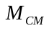, приложенный к валу ИМ, выступает в качестве возмущающего воздействия.
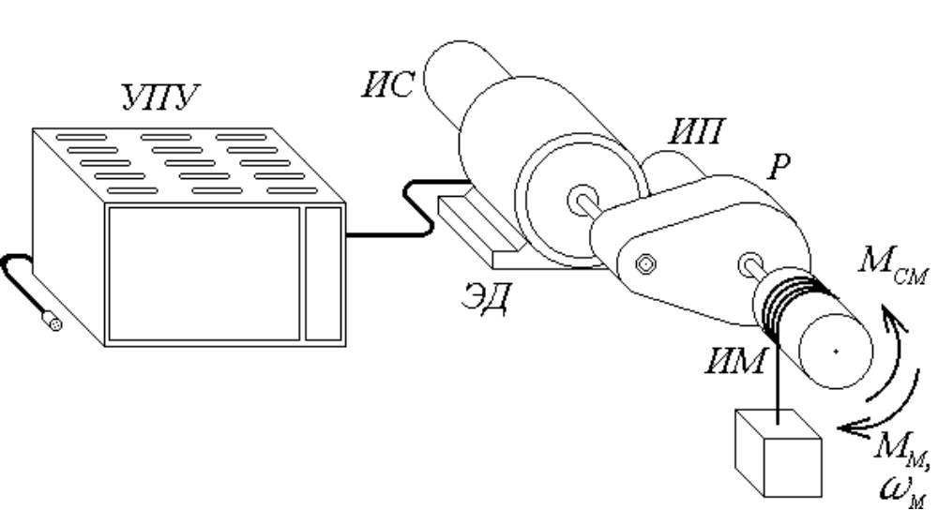
Рис.10.1 Функциональная схема ЭМО

Модель ЭМО. В соответствии с законом Ома, для электрической цепи двигателя получаем следующее уравнение
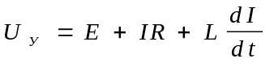, (10.1)
где 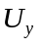— напряжение, подаваемое на двигатель, 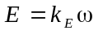 — противо-ЭДС, — ток, якоря, 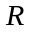 и 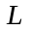— сопротивление и индуктивность цепи якоря, 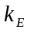— коэффициент ЭДС
(первая конструктивная постоянная), — угловая скорость ротора. Обозначив 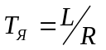, 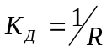, уравнение (10.1) можно записать в виде
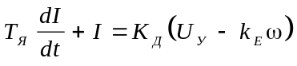. (10.2)
Уравнение вращения якоря электродвигателя имеет вид
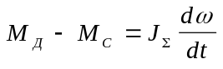 , (10.3)
где 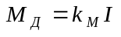— вращающий момент двигателя, 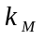— коэффициент момента (вторая конструктивная постоянная),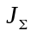— момент инерции, приведенный к валу двигателя, 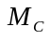 — момент сопротивления, приведенный к валу двигателя. Скорость вращения и угол поворота ротора связаны соотношением
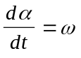. (10.4)
Редуктор обеспечивает усиление момента двигателя и соответствующее снижение скорости вращения нагрузки
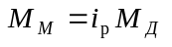, 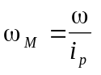 , 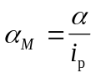, (10.5)
где 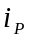— передаточное отношение редуктора, 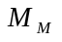— вращающий момент на выходном валу редуктора (т.е. момент, приложенный к исполнительному механизму), 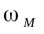— угловая скорость вращения выходного вала редуктора, 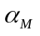 — угол поворота исполнительного механизма (нагрузки) При этом справедливо и обратное преобразование от выходного вала к входному 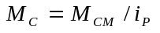. При наличии редуктора момент инерции, приведенный к валу двигателя, определяется по формуле
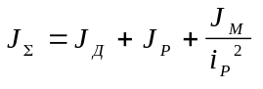 , (10.6)
где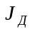— момент инерции двигателя, 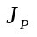— приведенный момент инерции редуктора, 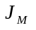— момент инерции исполнительного механизма (нагрузки).
Усилительно-преобразовательное устройство с высокой степенью точности может быть представлено апериодическим звеном
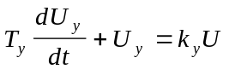, (10.7)
где 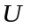— входное напряжение УПУ, 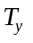 и 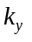— постоянная времени и коэффициент усиления УПУ, соответственно. Требуемый коэффициент усиления определяется как отношение номинального напряжения двигателя 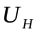 к максимальному напряжению 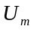 на входе усилительно-преобразовательного устройства 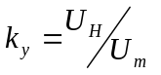, (обычно 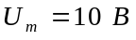).
Измерительные устройства будем считать безынерционными. На выходе измерительных устройств формируются измеренные значения напряжения 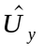, тока , скорости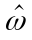 и угла поворота 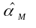
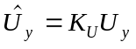, 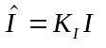, 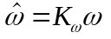, 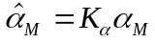. (10.8)
Коэффициенты передачи измерительных устройств 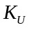, 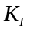, 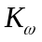 и 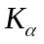 должны обеспечить соответствие максимального значения измеряемого сигнала уровню 10 В на выходе измерительного устройства.
Таким образом, математическая модель ЭМО полностью описывается уравнениями (10.1)-(10.8). Структурная схема ЭМО приведена на рис.10.2.
Упрощенная модель ЭМО. Часто электрические постоянные времени усилителя и ЭД 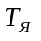 значительно меньше, чем механическая постоянная времени 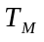. В этом случае для упрощения математической модели пренебрегают малыми постоянными времени, заменяя апериодические звенья первого порядка с передаточными функциями 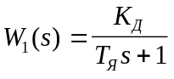 и 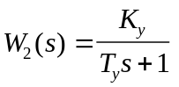 пропорциональными звеньями с коэффициентами передачи 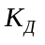 и 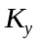, соответственно. Таким образом, упрощенная модель ЭМО имеет вид, приведенный на рис.5.3, где 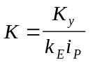, 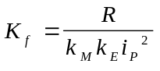, 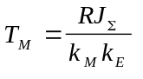.
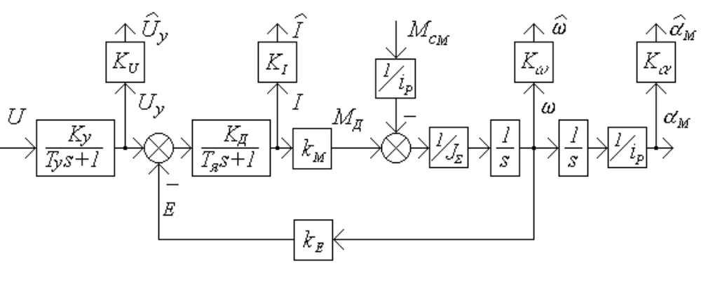
Рис.5.2 Структурная схема ЭМО

Порядок выполнения работы.
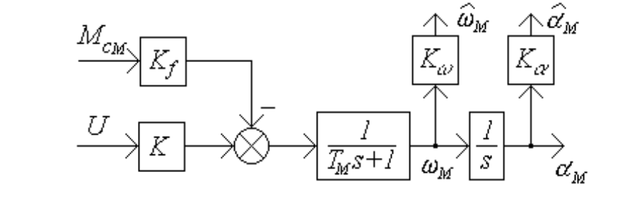
Рис. 5.3 Структурная схема упрощенной модели ЭМО.

- Изучить математические модели ЭМО (полную и упрощенную) и для заданного варианта (см. табл.10.1) рассчитать их параметры. При расчете параметров приведенный момент инерции редуктора считать 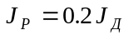. Коэффициент 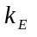 рассчитывается исходя из формулы скорости вращения холостого хода 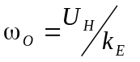(обратите внимание, что в табл.10.1 частота вращения холостого хода 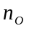 измеряется в "оборотах в минуту").
- Составить схему моделирования полной модели ЭМО и получить графики переходных процессов для 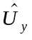, , 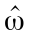 ,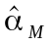 при 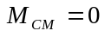 Нм и 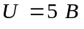. Время моделирования должно быть выбрано таким, чтобы обеспечить наилучшее представление переходного процесса.
- Исследовать влияние момента сопротивления на вид переходных процессов. Для этого получить графики переходных процессов по , , и при различных значениях момента сопротивления . Диапазон изменения : от 0 Нм до величины, равной 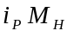. По временным диаграммам определить время переходного процесса 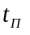 и установившиеся значения скорости 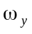 и тока 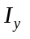.
- Исследовать влияние момента инерции нагрузки 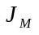 на вид переходных процессов. Определить время переходного процесса и установившиеся значения и . Диапазон изменения момента инерции: 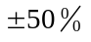 от заданного значения.
- Исследовать влияние передаточного отношения редуктора на вид переходных процессов (при изменении учесть, что будет меняться и приведенный момент инерции, см. формулу (10.6)). Исследования проводить при величине момента сопротивления , равного половине максимального значения (см. п.3), рассчитанного для заданного значения , и при . Диапазон изменения передаточного отношения: 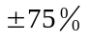 от заданного значения.
- Получить графики переходных процессов при меньших значениях постоянных времени: ,—уменьшить на порядок.
- Собрать схему моделирования приближенной модели ЭМО и получить графики переходных процессов для измеренных значений 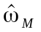, при . Проанализировать погрешности, вызванные упрощением модели, для чего результаты исследования сопоставить с данными, полученными в п.2. и в п.6.
Содержание отчета
- Расчет параметров математической модели двигателя.
- Схемы моделирования.
- Графики переходных процессов по , , , и данные, полученные по этим графикам.
- Вывод математических моделей вход-состояние-выход для полной и упрощенной схем моделирования ЭМО.
- Выводы.
Вопросы к защите лабораторной работы
- Какое назначение имеет усилительно-преобразовательное устройство?
- Какой передаточной функцией описывается редуктор?
- Рассчитать момент сопротивления на валу двигателя (см. рис.10.1), если известны масса подвешенного груза и диаметр барабана ИМ.
- Какая размерность коэффициентов передачи  и 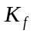 упрощенной модели двигателя?
- Какие параметры математической модели ЭМО влияют на время переходного процесса?
- На основе структурной схемы (рис.10.2) получите методом структурных преобразований передаточную функцию ЭМО от к 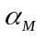(от к ).
- В каком случае возможно использование упрощенной математической модели ЭМО?

Таблица 10.1
Варианты задания.
¹ вар. | 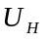  В | 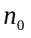  об/мин | 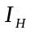  A | 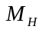  Нм | Ом | мс | кг м² | мс |  | кг м²
1 | 27 | 600 | 1,4 | 0,6 | 6,6 | 6 | 1,5.10⁻³ | 4 | 15 | 0,05
2 | 48 | 1000 | 12 | 5,5 | 0,75 | 5 | 1,6.10⁻³ | 6 | 16 | 2,75
3 | 36 | 4000 | 6,5 | 0,57 | 0,85 | 3 | 2,2.10⁻⁴ | 6 | 40 | 0,15
4 | 27 | 970 | 3,76 | 1 | 1,5 | 6 | 0,001 | 8 | 16 | 0,84
5 | 120 | 6000 | 21 | 4 | 0,53 | 8 | 1,9.10⁻³ | 8 | 40 | 5,75
6 | 27 | 2500 | 0,92 | 0,12 | 16,6 | 7 | 7.10⁻⁵ | 4 | 50 | 0,01
7 | 52 | 1240 | 18 | 7,21 | 0,3 | 10 | 0,004 | 10 | 20 | 2,48
8 | 110 | 2400 | 11,5 | 5 | 0,95 | 7 | 2.10⁻³ | 8 | 20 | 3,7
9 | 27 | 2440 | 0,38 | 0,04 | 32 | 6 | 5,5.10⁻⁶ | 3 | 40 | 0,03
10 | 65 | 2000 | 14,7 | 4,6 | 0,65 | 10 | 3,4.10⁻³ | 8 | 20 | 2,25
11 | 27 | 1975 | 1,23 | 0,16 | 4,2 | 5 | 7.10⁻⁵ | 8 | 25 | 0,15
12 | 27 | 646 | 10 | 4 | 0,72 | 2 | 0,003 | 10 | 10 | 1,6

